Գրանցում և մուտք համակարգ

Գրանցում

Կայքում գրանցվելու և սեփականը էջը բացելու համար սեղմեք կայքի աջ անկյունում գտնվող մուտք կոճակը:
Բացվող պատուհանում սեղմեք գրանցվել կոճակը:

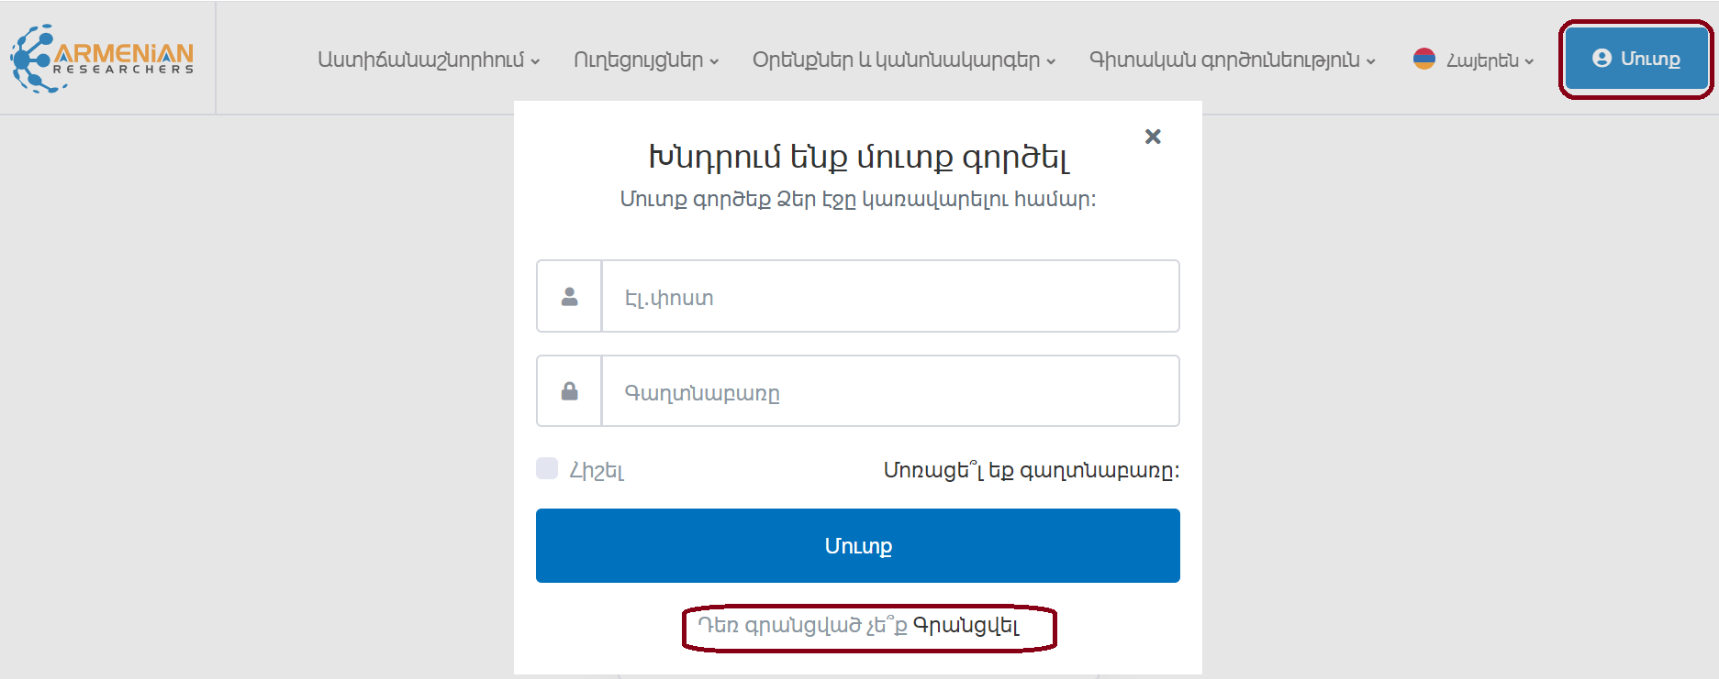

Այնուհետև լրացրեք անհրաժեշտ տեղեկությունները և սեղմեք գրանցվել կոճակը:
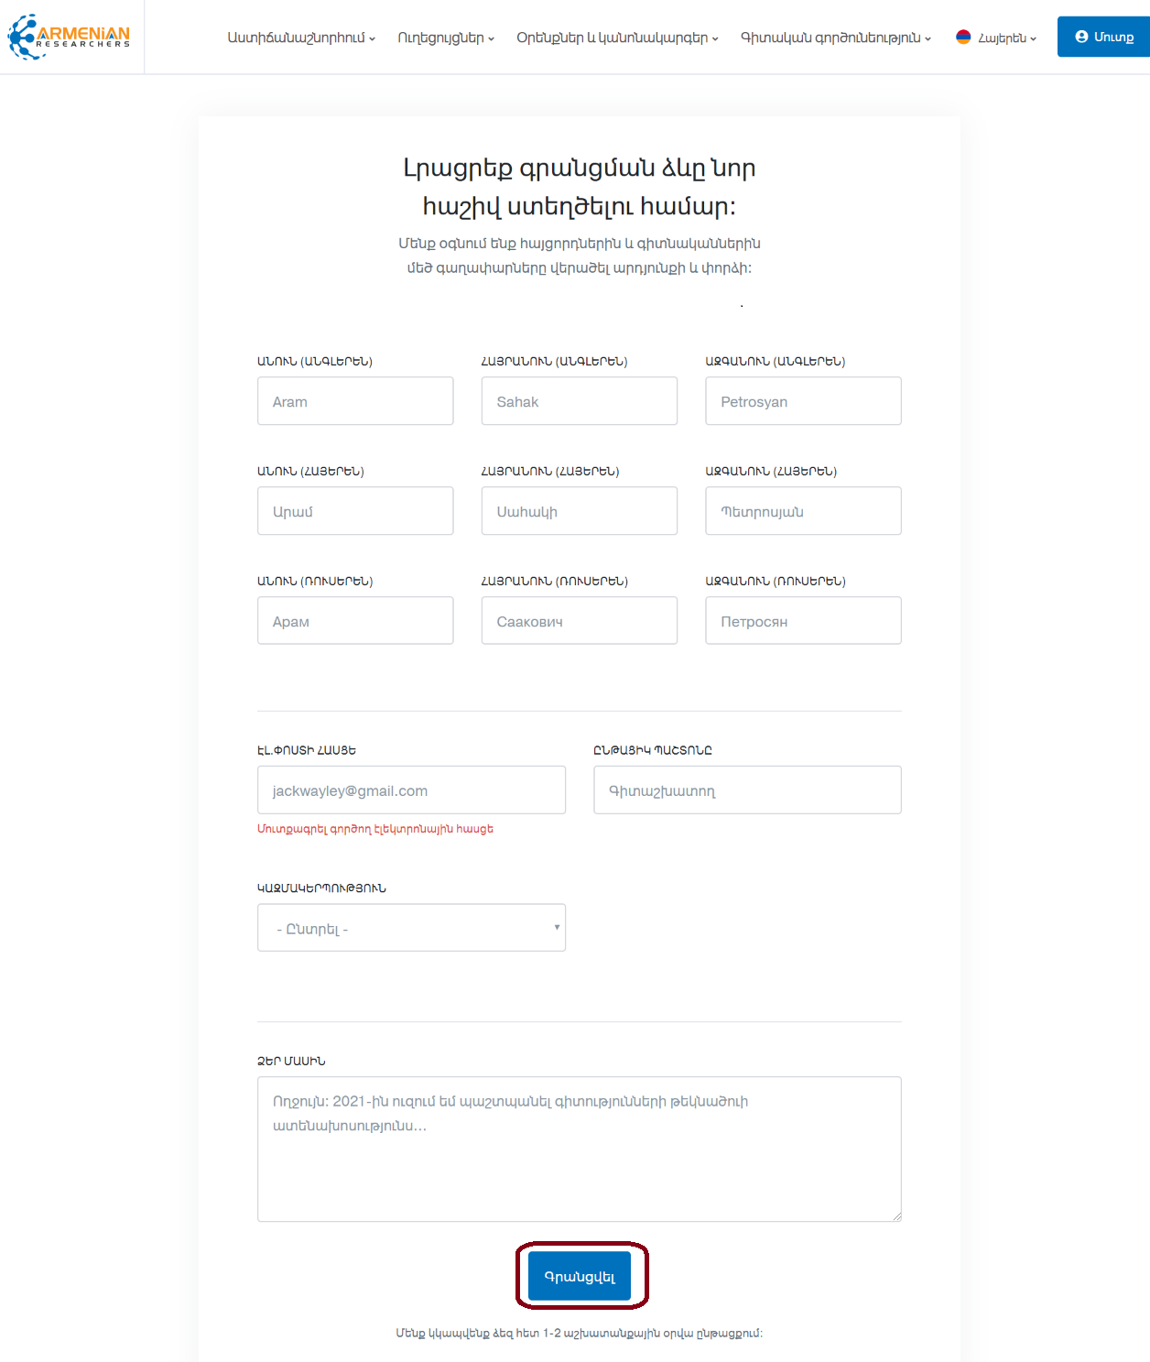

Ուշադրություն։ Եթե Ձեր ընտրած կազմակերպությունն ունի ստորաբաժանումներ՝ ֆակուլտետ/բաժին, ապա և՝ ամբիոն, համակարգը Ձեզ հնարավորություն կտա կատարելու նաև այդ նշումը։
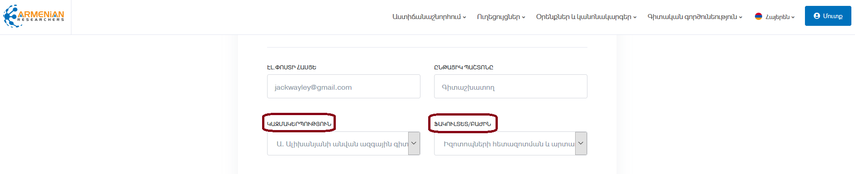

Մուտք համակարգ

Այժմ, երբ արդեն գրանցված եք համակարգում, Ձեր պրոֆիլ մտնելու համար կատարեք հետևյալ գործողությունները՝

- հավաքեք Ձեր էլեկտրոնային փոստի հասցեն և գաղտնաբառը,
- սեղմեք մուտք կոճակը:

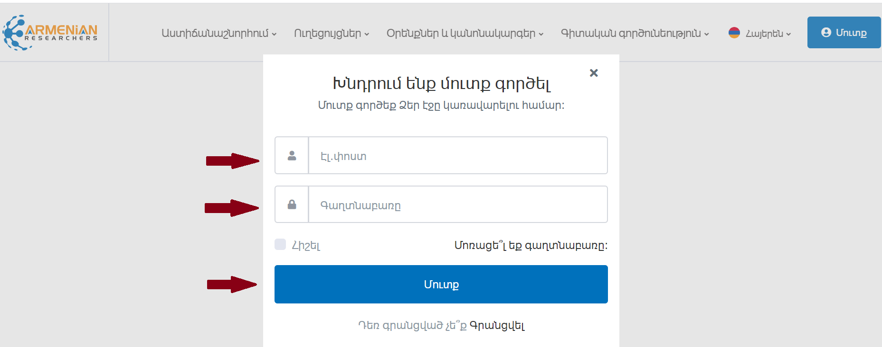

! Գաղտնաբառը մոռանալու դեպքում կատարեք հետևյալ գործողությունները`
- սեղմեք մոռացե՞լ եք գաղտնաբառը կոճակը,

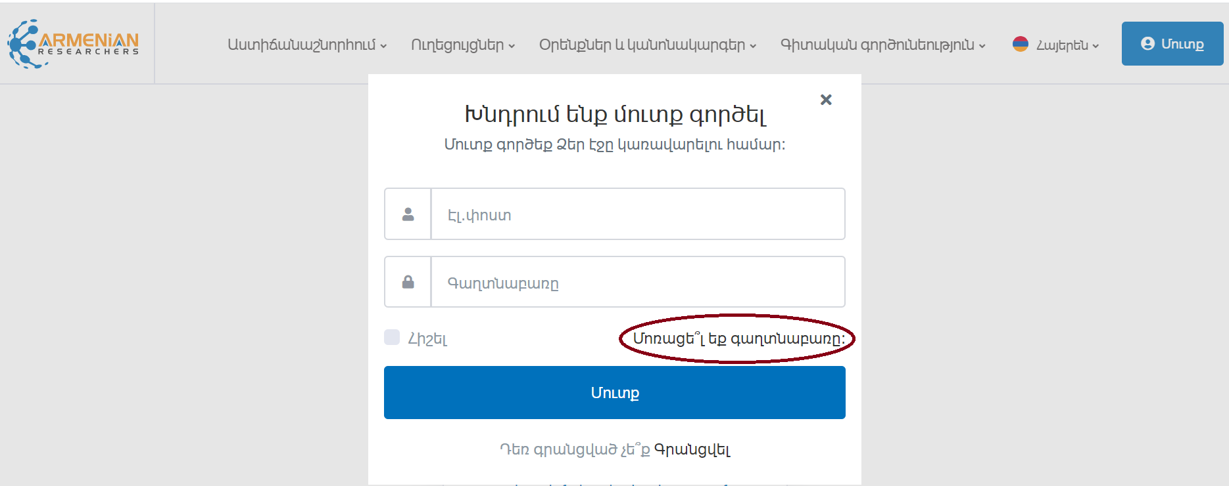

- բացվող դաշտում գրեք Ձեր էլեկտրոնային փոստի հասցեն և սեղմեք հաստատել կոճակը:

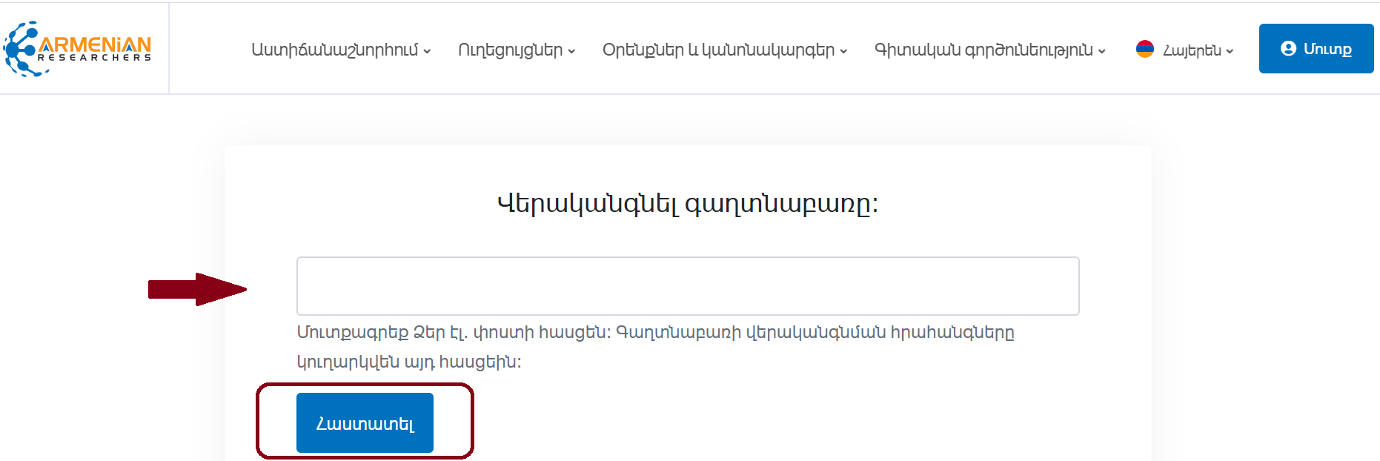

- Գաղտնաբառը վերականգնելու համար կատարեք Ձեր էլեկտրոնային փոստին ուղարկված հրահանգները:

